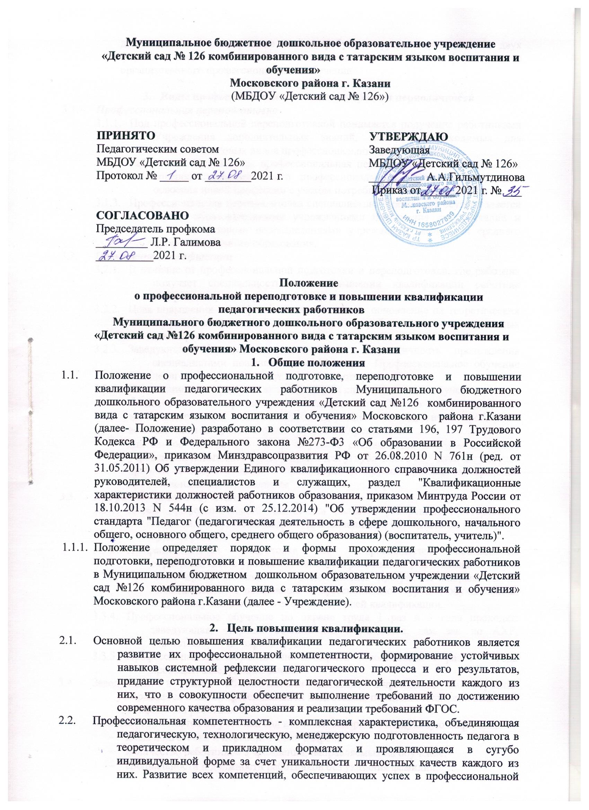

деятельности, и поддержание их на требуемом уровне происходит в двух формах: в форме самообразования и самосовершенствования и в форме внешне организованного профессионального обучения.

- Виды профессионального обучения, сроки и периодичность
  - Профессиональная переподготовка
    - Под профессиональной переподготовкой понимается получение работниками Учреждения дополнительных знаний, навыков, необходимых для выполнения новых видов профессиональной деятельности.
    - Работникам Учреждения профессиональная переподготовка необходима для совершенствования своего профессионального мастерства, либо для освоения новой профессии с учетом потребности Учреждения.
    - Профессиональная переподготовка специалистов Учреждения осуществляется только образовательными учреждениями повышения квалификации и соответствующими подразделениями учреждений высшего и среднего профессионального образования.
  - Повышение квалификации
    - В отличие от профессиональной подготовки и переподготовки, где работник получает специальность, при повышении квалификации работник совершенствуется в уже освоенном деле.
    - Цель повышения квалификации специалистов - обновление их теоретических и практических знаний в соответствии с требованиями государственных стандартов.
    - Заведующая Учреждением устанавливает периодичность прохождения специалистами повышения квалификации. Профессиональное обучение педагогов осуществляется не реже одного раза в 3 года.
    - Повышение квалификации включает в себя следующие виды обучения:
- тематические и проблемные семинары (от 72 до 100 часов) по технологическим, социально-экономическим и другим проблемам, возникающим на уровне отрасли, региона, Учреждения.
- длительное (свыше 100 часов) обучение специалистов в образовательном учреждении повышения квалификации для углубленного изучения актуальных проблем в сфере отрасли «Образование» и других проблем по профилю профессиональной деятельности".
  - Профессиональное обучение
    - Целью профессиональной подготовки является ускоренное приобретение навыков, которые необходимы для выполнения определенной работы или группы работ.
    - Профессиональная подготовка не сопровождается повышением образовательного уровня обучающихся работников Учреждения.
    - При этом профессиональные образовательные программы направлены на последовательное повышение профессионального уровня обучающихся, подготовку специалистов соответствующей квалификации.
    - Профессиональное обучение по охране труда 1 раз в 3 года проходят: заведующая, старший воспитатель Учреждения, зам зав по АХР, ответственный по охране труда.
    - Профессиональное обучение по пожарной безопасности 1 раз в 3 года проходят: заведующая, завхоз.
  - Заведующей в целях обоснованности расходов Учреждения на обучение утверждается план профессиональной подготовки, переподготовки и повышения квалификации работников.
  - План разрабатывается на учебный год и должен содержать следующую информацию:
- виды подготовки и переподготовки кадров;
- количество работников Учреждения, направляемых на обучение;
- специальности и должности работников без указания фамилий;
- сроки проведения обучения;
- образовательные учреждения, где будет происходить обучение;
- количество часов программы обучения.
  - Заведующей Учреждением издается приказ о направлении сотрудника на обучение, в котором делается ссылка на план и информацию о том, куда и для чего направляется работник на обучение.
  - Перечень профессий и специальностей, по которым проводится профессиональное обучение, конкретные формы профессиональной подготовки, переподготовки и повышения квалификации работников, а также виды образовательных учреждений, где она может быть осуществлена, определяются работодателем с учетом мнения представительного органа работников (профсоюзного комитета детского сада).
  - Индивидуальная образовательная программа педагогического работника является одним из средств повышения квалификации, её составление организуется старшим воспитателем.
  - Индивидуальная образовательная программа педагогического работника Учреждения составляется педагогом и согласовывается со старшим воспитателем, с учетом целей и задач, стоящих перед Учреждением, и включает в себя, кроме курсов повышения квалификации (переподготовки, стажировки), участие педагога в семинарах, педагогических советах, круглых столах, мастерских и других формах самообразования.
  - В начале каждого учебного года индивидуальная программа может быть дополнена или скорректирована с учётом годовых целей и задач Учреждения. Данные изменения также согласовываются со старшим воспитателем.

- Организация работы Учреждения по повышению квалификации
  - Не реже одного раза в три года, каждый педагогический работник Учреждения имеет право пройти курсовую переподготовку на базе учебных заведений, имеющих лицензию на проведение курсов повышения квалификации.
  - Нормативный полный срок обучения по всем программам повышения квалификации от 16 до 120 часов, во всех формах (очной, очно-заочной, накопительной системах повышения квалификации).
  - Плановое повышение квалификации считается пройденным, если педагогический работник Учреждения успешно освоил программу курсов повышения квалификации и подтвердил результаты обучения удостоверением о курсовой переподготовке.
  - За организацию и координацию работы по повышению квалификации педагогических работников ответственность несет старший воспитатель.
  - старший воспитатель:
- доводит до сведения педагога перечень рекомендованных образовательных программ дополнительного профессионального образования;
- дает рекомендации по выбору программы повышения квалификации, учитывая образовательные потребности педагога и проблемы Учреждения;
- контролирует своевременность выполнения сроков повышения квалификации педагогом и использование педагогом в работе с детьми полученных знаний в ходе курсовой переподготовки.
  - Педагог:
- знакомится с перечнем рекомендованных образовательных программ;
- выбирает тематику курсов, знакомится с их содержанием согласно собственным потребностям и рекомендациям администрации Учреждения;
- своевременно предоставляет итоговые документы об усвоении учебных программ.
  - Копии полученных документов о прохождении курсов, предоставляются старшему воспитателю.
  - Педагоги Учреждения, прошедшие курсовую переподготовку могут привлекаться администрацией Учреждения к проведению методических мероприятий на уровне Учреждения.
  - Педагогические работники имеют право самостоятельно освоить курс повышения квалификации путем дистанционного обучения на основе сетевых и кейсовых технологий.
  - Повышение квалификации также может осуществляться путем обучения в высших и средних учебных заведениях. На время обучения за педагогическим работником Учреждения сохраняется место работы и производится оплата в соответствии с законодательством Российской Федерации.
  - Одной из форм повышения квалификации является самообразование. Педагоги обязаны оформлять индивидуальные планы по самообразованию, которые составляются в произвольной форме.
  - В течение года старший воспитатель осуществляет контроль наличия и реализации планов по самообразованию. К концу учебного года педагогические работники составляют краткий отчет о выполнении поставленных задач.

- Порядок прохождения
  - Повышение квалификации и профессиональная переподготовка проводится с отрывом от работы, без отрыва от работы, с частичным отрывом от работы.
  - При направлении работника Учреждения для повышения квалификации с отрывом от работы за ним сохраняются место работы (должность) и средняя заработная плата.
  - Работникам Учреждения, направляемым для повышения квалификации с отрывом от работы в другую местность, производится оплата командировочных расходов в порядке и размерах, которые предусмотрены для лиц, направляемых в служебные командировки (основание 6 ст. 167 Трудового кодекса Российской Федерации).
  - Согласно ст.47 п.5.2 Федерального закона № 273-ФЗ от 29.12.2012г «Об образовании в Российской Федерации» педагогический работник имеет право на дополнительное профессиональное образование по профилю педагогической деятельности не реже чем один раз в три года (за счет средств работодателя).
  - Педагогический работник Учреждения имеет право пройти дополнительную профессиональную переподготовку за счёт собственных средств или за счёт направляющей стороны.

- Контроль за повышением квалификации педагогических работников
  - Старший воспитатель осуществляет контроль соблюдения периодичности повышения квалификации педагогических работников.
  - По завершении курсов повышения квалификации педагогический работник Учреждения обязан представить делопроизводителю документ о повышении квалификации.

- Гарантии и компенсации
  - Работникам, проходящим профессиональное обучение, Учреждение предоставляет гарантии и компенсации, предусмотренные действующим трудовым законодательством Российской Федерации.
  - За сотрудниками Учреждения, направленными на повышение квалификации с отрывом от работы, сохраняется заработная плата по основному месту работы.

- Отчётность о повышении квалификации
  - Слушатели, успешно прошедшие курс обучения, предоставляют в Учреждение документы государственного образца:
- удостоверение о повышении квалификации - для лиц, прошедших краткосрочное обучение или участвовавших в работе тематических и проблемных семинаров по программе в объеме от 72 до 100 часов;
- свидетельство о повышении квалификации - для лиц, прошедших обучение по программе в объеме свыше 100 часов;
- справку установленного образца о краткосрочном обучении или сертификат участия в работе тематических и проблемных семинаров в объеме до 72 часов.
  - Сведения о результатах повышения квалификации и профессиональной переподготовки педагогов предоставляются в Учреждение не позднее, чем через 3 дня после прохождения обучения.
  - Результаты работы во временных творческих группах внутри детского сада, педагогических советах, методических объединениях, других методических мероприятиях предоставляются в виде письменных материалов о проделанной работе (план работы, материалы заседаний, публикации, аналитические отчеты, реферирование литературы, методические материалы и др.).

- Документация
  - В Учреждении ведется следующая документация по повышению квалификации:
- перспективный план прохождения курсов повышения квалификации руководящих работников на 3 года;
- перспективный план прохождения курсов повышения квалификации педагогических работников на 3 года;
- копии документов о прохождении курсов повышения квалификации, профессиональной переподготовки, профессиональной подготовки (в личных делах работников);
- база данных о работниках Учреждения, включающая сведения о курсовой переподготовке, темах самообразования педагогов, представлении педагогами передового опыта.
  - Перспективные планы прохождения курсов повышения квалификации работников Учреждения разрабатываются ежегодно на начало учебного года и утверждаются приказом заведующей.
  - Документация, перечисленная в п. 9.1. обновляется в Учреждении на начало учебного года.

- Заключительные положения
  - Настоящее Положение является локальным нормативным актом Учреждения, принимается на педагогическом совете, согласовывается с профсоюзным комитетом и утверждается приказом заведующей Учреждения.
  - Данное Положение принимается на неопределенный срок. Изменения и дополнения к Положению принимаются в порядке, предусмотренном п. 10.1. настоящего Положения.
  - После принятия Положения (или изменений и дополнений отдельных пунктов и разделов) в новой редакции предыдущая редакция автоматически утрачивает силу.



